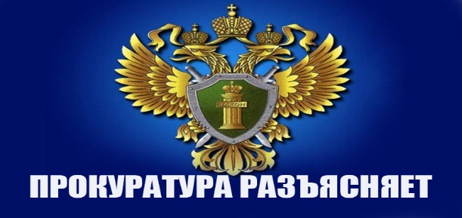

Зиминская межрайонная прокуратура разъясняет

Уголовным кодексом Российской Федерации предусмотрена ответственность за преступления против порядка управления.

Так, в соответствии со статьей 317 УК РФ за посягательство на жизнь сотрудника правоохранительного органа, военнослужащего, а равно их близких в целях воспрепятствования законной деятельности указанных лиц по охране общественного порядка и обеспечению общественной безопасности либо из мести за такую деятельность предусмотрено наказание в виде лишения свободы на срок от двенадцати до двадцати лет с ограничением свободы на срок до двух лет, либо пожизненным лишением свободы, либо смертной казнью.

За применение насилия в отношении представителя власти, не опасного для жизни или здоровья, либо угроза применения насилия в отношении представителя власти или его близких в связи с исполнением им своих должностных обязанностей, т.е. по части 1 статьи 318 УК РФ, предусмотрено наказание в виде штрафа в размере до двухсот тысяч рублей или в размере заработной платы или иного дохода осужденного за период до восемнадцати месяцев, либо принудительными работами на срок до пяти лет, либо арестом на срок до шести месяцев, либо лишением свободы на срок до пяти лет.

Часть 2 статьи 318 УК РФ предусматривает ответственность за применение насилия, опасного для жизни или здоровья в отношении представителя власти, или его близких в связи с исполнением им своих должностных обязанностей и наказывается лишением свободы на срок до десяти лет.

Публичное оскорбление представителя власти при исполнении им своих должностных обязанностей или в связи с их исполнением наказывается штрафом в размере до сорока тысяч рублей или в размере заработной платы или иного дохода осужденного за период до трех месяцев, либо обязательными работами на срок до трехсот шестидесяти часов, либо исправительными работами на срок до одного года ( статья 319 УК РФ).

Под представителем власти в Уголовном кодексе РФ признается должностное лицо правоохранительного или контролирующего органа, а также иное должностное лицо, наделенное в установленном законом порядке распорядительными полномочиями в отношении лиц, не находящихся от него в служебной зависимости.

Незаконные действия сотрудников правоохранительных органов, принятые решения необходимо обжаловать в установленном законом порядке, путем обращения в органы прокуратуры либо суд.

Старший помощник

Зиминского межрайонного прокурора

юрист 1 класса О.В.Дубанова

